отчет по лабораторной работе 3

язык разметки Markdown

Зайцева Пелагея Евгеньевна

Содержание

# Цель работы

Целью работы является освоение процедуры оформления отчетов с помощью легковесного языка разметки Markdown.

# Задание

Создать отчет.

# Теоретическое введение

Базовые сведения о Markdown Чтобы создать заголовок, используйте знак #, например: # This is heading 1 Чтобы задать для текста курсивное начертание, заключите его в одинарные звездочки: This text is *italic*.

Оформление формул в Markdown Внутритекстовые формулы делаются аналогично формулам LaTeX.

Оформление изображений в Markdown В Markdown вставить изображение в документ можно с помощью непосредственного указания адреса изображения.

Обработка файлов в формате Markdown Преобразовать файл README.md можно следующим образом: pandoc README.md -o README.pdf

# Выполнение лабораторной работы

1. Открыла терминал.
2. Перещла в каталог курса сформированный при выполнении лабораторной работы 2 (рис. @fig:001).. и обновила локальный репозиторий. Результат работы команды cd
3. Перешла в каталог с шаблоном отчета по лабораторной работе 3.
4. Провела компляцию шаблона с использованием Makefile. 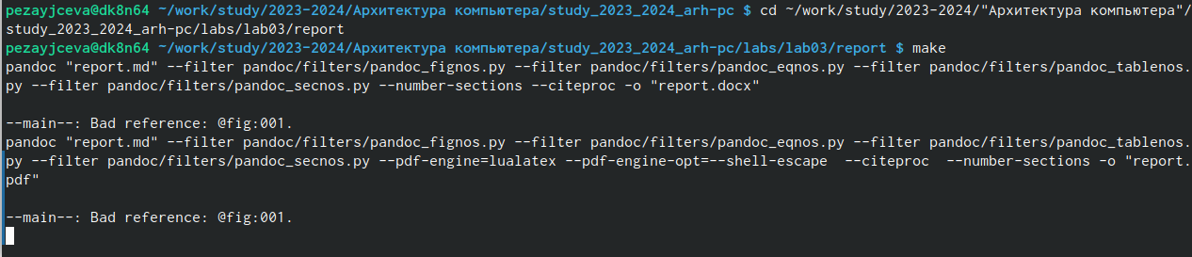
5. Удалила полученный файл с испльзованием Makefile. 
6. Открыла файл report.md c помощью текстового редактора Результат работы команды gedit report.md
7. Заполнила отчет и скомпилировала отчет с использованием Makefile. 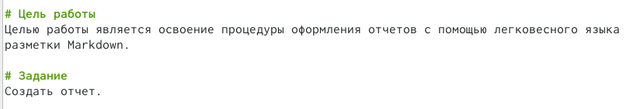
8. Загрузила файлы на Github.

# Выводы

Освоение процедуры оформления отчетов с помощью легковесного языка разметки Markdawn.

# Список литературы